卡片面板

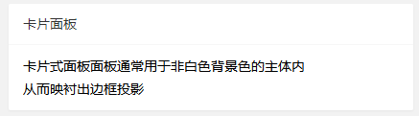

1. <div class="layui-card">
2. <div class="layui-card-header">卡片面板</div>
3. <div class="layui-card-body">
4. 卡片式面板面板通常用于非白色背景色的主体内<br>
5. 从而映衬出边框投影
6. </div>
7. </div>

折叠面板

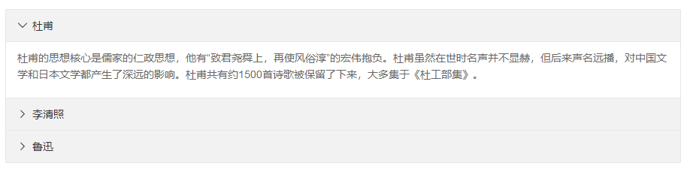

1. <div class="layui-collapse">
2. <div class="layui-colla-item">
3. <h2 class="layui-colla-title">杜甫</h2>
4. <div class="layui-colla-content layui-show">内容区域</div>
5. </div>
6. <div class="layui-colla-item">
7. <h2 class="layui-colla-title">李清照</h2>
8. <div class="layui-colla-content layui-show">内容区域</div>
9. </div>
10. <div class="layui-colla-item">
11. <h2 class="layui-colla-title">鲁迅</h2>
12. <div class="layui-colla-content layui-show">内容区域</div>
13. </div>
14. </div>
16. <script>
17. //注意：折叠面板 依赖 element 模块，否则无法进行功能性操作
18. layui.use('element', function(){
19. var element = layui.element;
21. //…
22. });
23. </script>

开启手风琴

在折叠面板的父容器设置属性 *lay-accordion* 来开启手风琴，那么在进行折叠操作时